**КПІ ім. Ігоря Сікорського**

**Інститут прикладного системного аналізу**

**Кафедра Системного проектування**

Лабораторна рoбота №7

«Інтерполяція і наближення функцій»

Виконав:

Студент(ка) групи ДА-92

ННК «ІПСА»

Насікан Дмитро Юрійович

Варіант № 11

Київ – 2020 рік

**Мета роботи:** отримання практичних навичок в побудові формул інтерполювання для функцій однієї змінної, заданих на відрізку у вигляді таблиці.

**Завдання:**





1. Згідно з варіантом за даними таблиці 7.1 побудувати інтерполяційний багаточлен. По тим же точкам, використавши засоби пакета Mathematica, за допомогою функції InterpolatingPolynomial отримати поліном і порівняти з побудованим раніше.

2. Обчислити значення функції у проміжних точках.

3. Побудувати графіки отриманих функцій і нанести на них початкові дані з таблиці.

4. По аналітично заданій функції (табл. 7.2) сформувати таблицю вузлів з постійним кроком Δх, що не перевищує 1, Δх ≤ 1, діапазон апроксимації обирається з інтервалу [1;1000]. Побудувати за отриманими даними інтерполяційний поліномом і оцінити отриману похибку, порівнявши на інтервалі початкову аналітично задану функцію і значення поліному. Визначити максимальну розбіжність.

5. Для функції з п.4 розташувати ту ж кількість вузлів за допомогою формул Чебишева. Порівняти розбіжності, що були отримані двома способами.

6. Побудувати графіки функції, значень у вузлах і інтерполяційного полінома на одному рисунку.

7. По даним таблиці 7.1 сформувати систему лінійних рівнянь і виконати сплайн-інтерполяцію. Побудувати графіки отриманих залежностей і полінома з п.1 на одному графіку. Визначити різницю функцій у проміжних точках

8. Виконати наближення функції, що задана таблицею, за допомогою метода найменших квадратів, обираючи для цього степені полінома від першого до максимального можливого. Побудувати графіки. Визначити для кожного випадку значення середньоквадратичного відхилення.

9. Скласти звіт, що складається з отриманих результатів, математичних формул використаних методів по кожному пункту завдання, дати оцінку порівняльної точності отриманих рішень різними методами.

**Хід роботи**

Побудуємо інтерполяційний многочлен за даними з таблиці 7.1:

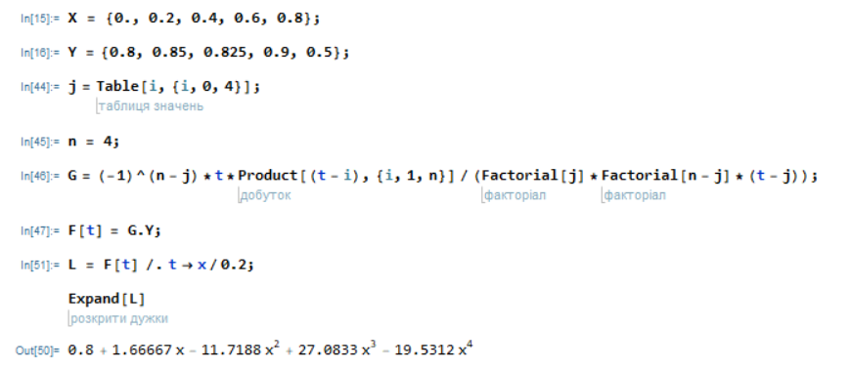

Використавши засоби пакету Mathematica побудуємо многочлен для тих же точок, та звіримо результати.

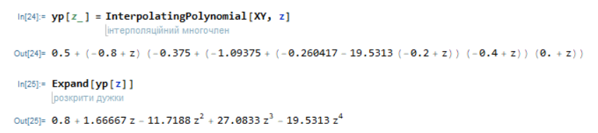

Многочлени збігаються, що свідчить про правильність розрахунків.

Побудуємо графіки отриманих функцій і нанесемо на них дані з таблиці 7.1.

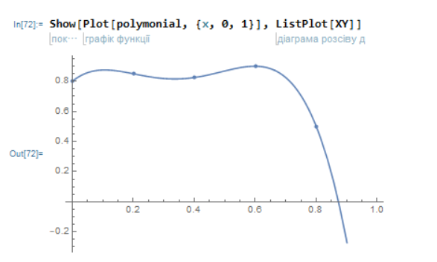

По аналітично заданій функції (табл. 7.2) сформуємо таблицю вузлів з постійним кроком Δх=0.2.

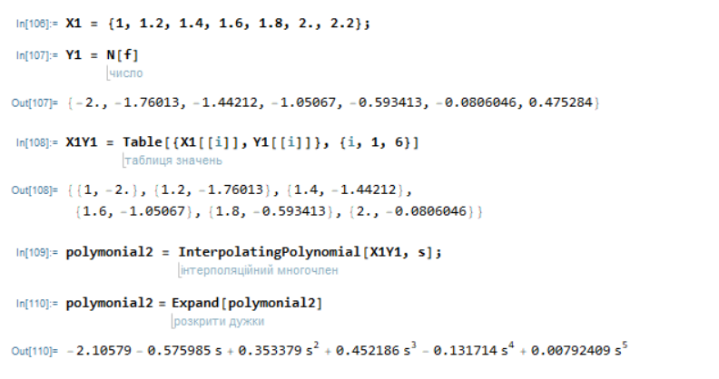

Знайдемо похибку:

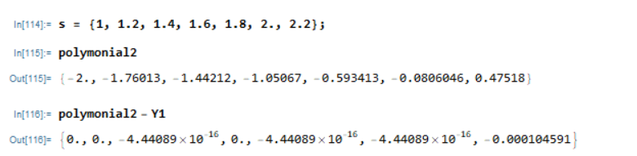

Знайдемо максимальну розбіжність у значеннях.

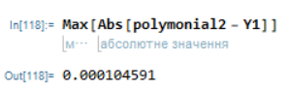

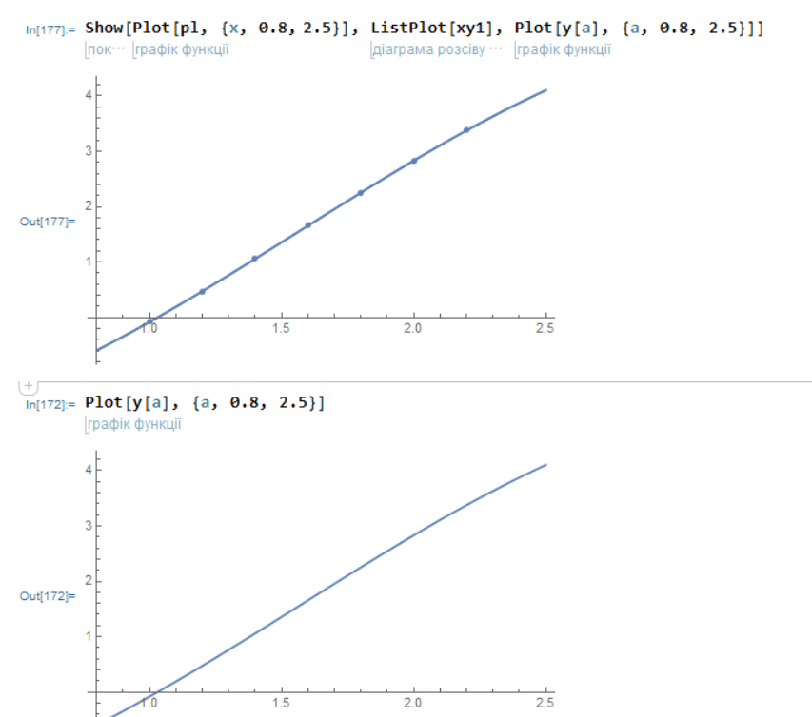

Розташуємо ту ж кількість вузлів за допомогою формул Чебишева.

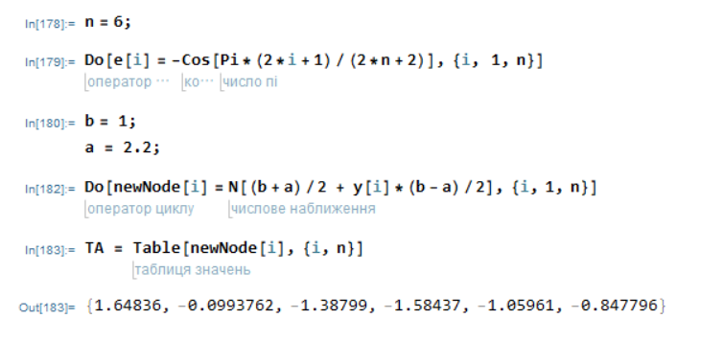

Знайдемо інтерполяційний поліном:

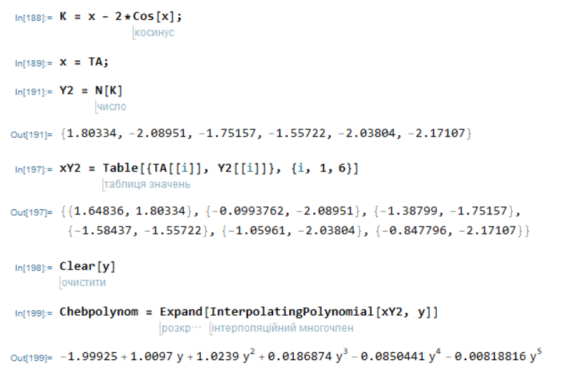

Як бачимо, значення функції й полінома у вузлах Чебишива повністю збігаються:

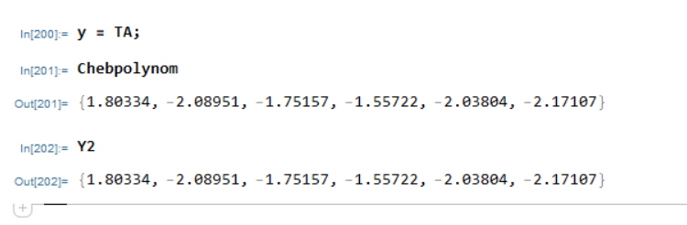

А ось значення функції в тих самих вузлах полінома з попереднього пункту трохи відхилені:

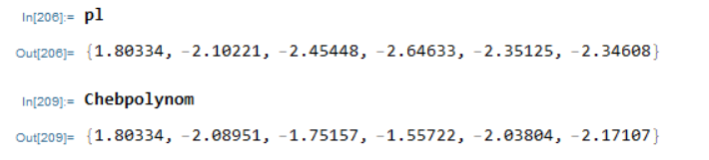

Побудуємо графіки функції, значень у вузлах і інтерполяційного полінома на одному рисунку:

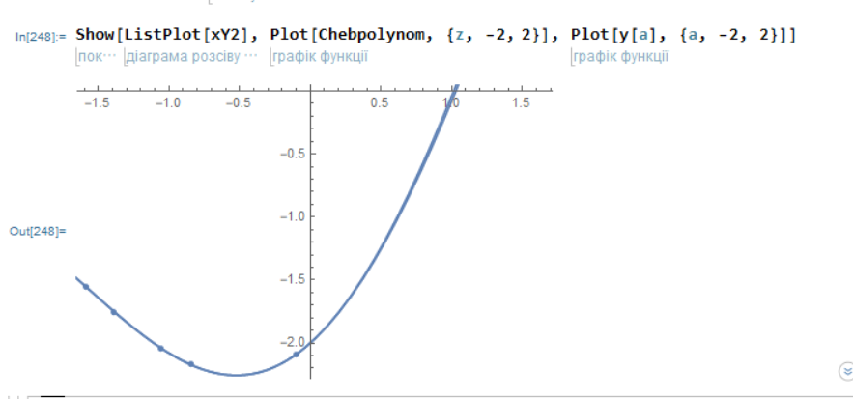

По даним таблиці 7.1 сформуємо систему лінійних рівнянь і виконаємо сплайн-інтерполяцію.

Знаходимо першу параболу:

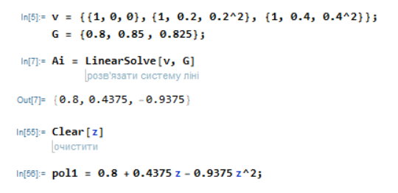

Другу параболу:

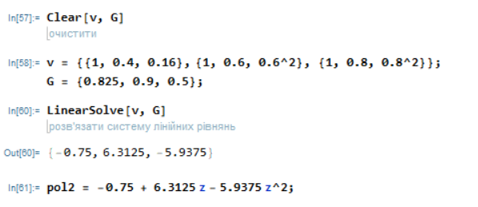

Побудуємо графіки отриманих залежностей і полінома з п.1 на одному графіку.

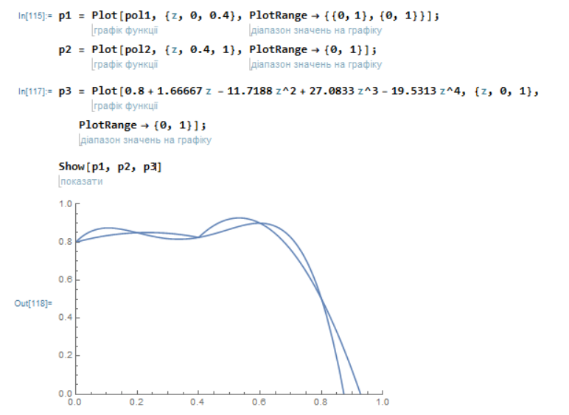

Виконаємо наближення функції, що задана таблицею, за допомогою метода найменших квадратів, обираючи для цього степені полінома від першого до максимального можливого.

Побудуємо поліном 1 степеня, викристовуючи метод найменших квадратів.

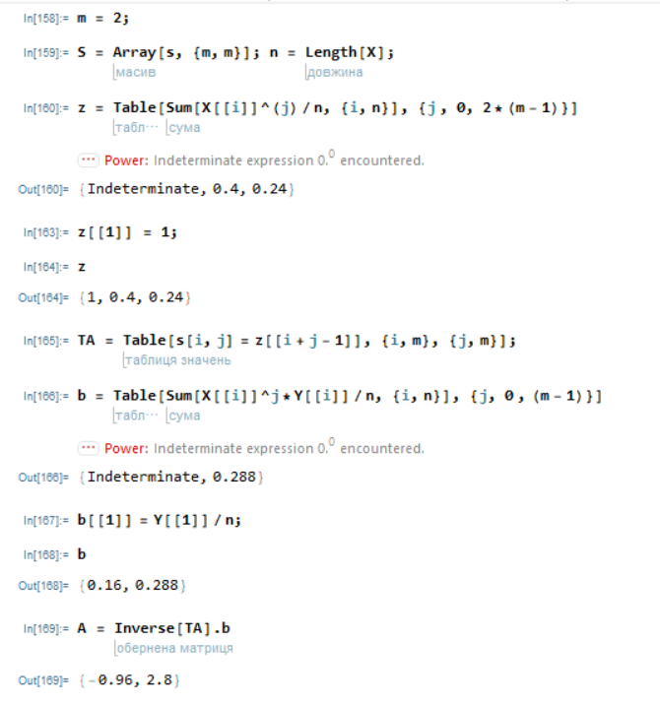

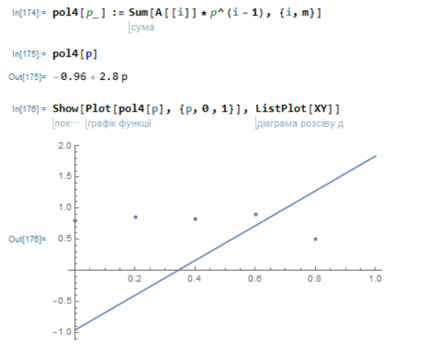

Знайдемо значення середньоквадратичного відхилення.

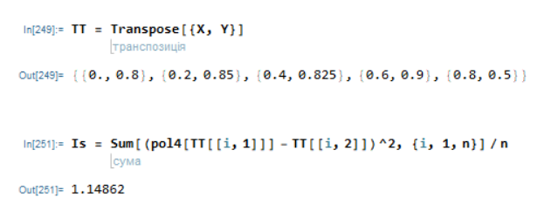

Аналогічним способом знайдемо поліноми вищих степенів:

2 степінь:

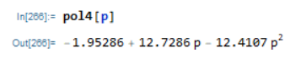

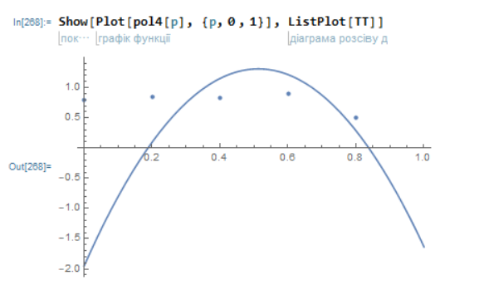

Відхилення:

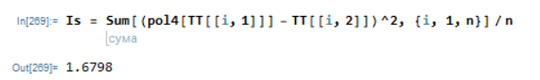

3 степінь:



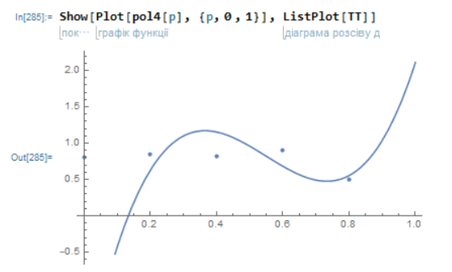

Відхилення:

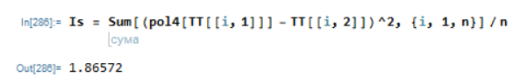

4 степінь:

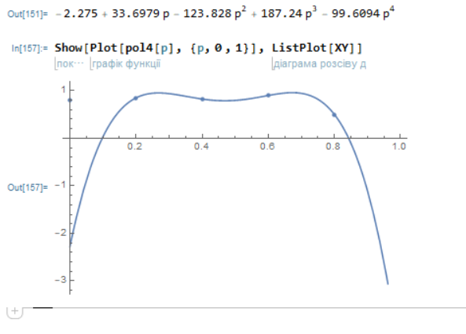

Відхилення:

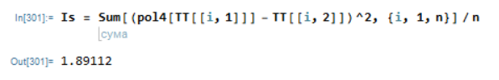

**Висновки**

У ході цієї лабораторної роботи мною було досліджено основні методи наближення функцій. Я навчився будувати інтерполяційні багаточлени за формулами Лагранжа й Ньютона для аналітично й таблично заданих функцій, зменшувати похибку інтерполяції використовуючи формули Чебишева, виконувати сплайн-інтерполяцію та проводити наближення функцій за допомогою метода найменших квадратів.